Министерство образования Республики Беларусь Учреждение образования

БЕЛОРУССКИЙ ГОСУДАРСТВЕННЫЙ УНИВЕРСИТЕТ ИНФОРМАТИКИ И РАДИОЭЛЕКТРОНИКИ

КАФЕДРА ИНФОРМАТИКИ

Отчёт по лабораторной работе №6

По теме “Проектирование и моделирование бизнес-процессов с использованием методологий BPMN”

Выполнила: студентка гр. 053501 Шурко Т.А.

Проверил: ассистент кафедры информатики Гриценко Н. Ю.

Минск 2023

**СОДЕРЖАНИЕ**

1 Цель работы 3

2 Создание модели BPMN 4

2.1 Теоретические сведения 4

2.2 Построение модели 4

3 Сравнение IDEF И BPMN 7

3.1 Преимущества и недостатки IDEF 7

3.2 Преимущества и недостатки BPMN 7

Заключение 9

Список сипльзованных источников 10

# **1 ЦЕЛЬ РАБОТЫ**

Целью лабораторной работы №6 является создание модели BPMN, которая должна включать задачи (Tasks), события (Events), шлюзы (Gateways), потоки (Flows), пулы и дорожки (Pools and Lanes), артефакты (Artifacts) и сообщения (Messages). Определить роли и актеров, участвующих в бизнес-процессе. Смоделировать потоки данных между активностями и ролями, если таковые имеются. Добавить описание и аннотацию к элементам модели, чтобы пояснить их функцию. Проанализировать процесс и рассмотреть возможные оптимизации. Сравнить BPMN и IDEF диаграммы. Подготовить отчет о проделанной работе.

# **2 СОЗДАНИЕ МОДЕЛИ BPMN**

## **2.1 Теоретические сведения**

BPMN (Business Process Model and Notation) — система условных обозначений ([нотация](https://ru.wikipedia.org/wiki/%D0%9D%D0%BE%D1%82%D0%B0%D1%86%D0%B8%D1%8F)) и их описания в XML для [моделирования бизнес-процессов](https://ru.wikipedia.org/wiki/%D0%9C%D0%BE%D0%B4%D0%B5%D0%BB%D0%B8%D1%80%D0%BE%D0%B2%D0%B0%D0%BD%D0%B8%D0%B5_%D0%B1%D0%B8%D0%B7%D0%BD%D0%B5%D1%81-%D0%BF%D1%80%D0%BE%D1%86%D0%B5%D1%81%D1%81%D0%BE%D0%B2).

[Спецификация](https://ru.wikipedia.org/wiki/%D0%A1%D0%BF%D0%B5%D1%86%D0%B8%D1%84%D0%B8%D0%BA%D0%B0%D1%86%D0%B8%D1%8F) BPMN описывает условные обозначения и их описание в XML для отображения [бизнес-процессов](https://ru.wikipedia.org/wiki/%D0%91%D0%B8%D0%B7%D0%BD%D0%B5%D1%81-%D0%BF%D1%80%D0%BE%D1%86%D0%B5%D1%81%D1%81) в виде диаграмм бизнес-процессов. BPMN ориентирована как на технических специалистов, так и на бизнес-пользователей. Для этого язык использует базовый набор интуитивно понятных элементов, которые позволяют определять сложные [семантические](https://ru.wikipedia.org/wiki/%D0%A1%D0%B5%D0%BC%D0%B0%D0%BD%D1%82%D0%B8%D0%BA%D0%B0_(%D0%B7%D0%BD%D0%B0%D1%87%D0%B5%D0%BD%D0%B8%D1%8F)) конструкции. Кроме того, спецификация BPMN определяет, как диаграммы, описывающие бизнес-процесс, могут быть трансформированы в исполняемые модели. Спецификация BPMN 2.0 также является исполняемой и переносимой (то есть процесс, нарисованный в одном редакторе от одного производителя, может быть исполнен на движке бизнес-процессов совершенно другого производителя, при условии, что они поддерживают BPMN 2.0).

Основная цель BPMN — создание стандартного набора условных обозначений, понятных всем бизнес-пользователям. Бизнес-пользователи включают в себя [бизнес-аналитиков](https://ru.wikipedia.org/wiki/%D0%91%D0%B8%D0%B7%D0%BD%D0%B5%D1%81-%D0%B0%D0%BD%D0%B0%D0%BB%D0%B8%D1%82%D0%B8%D0%BA), создающих и улучшающих процессы, [технических разработчиков](https://ru.wikipedia.org/wiki/%D0%A0%D0%B0%D0%B7%D1%80%D0%B0%D0%B1%D0%BE%D1%82%D1%87%D0%B8%D0%BA_%D0%BF%D1%80%D0%BE%D0%B3%D1%80%D0%B0%D0%BC%D0%BC%D0%BD%D0%BE%D0%B3%D0%BE_%D0%BE%D0%B1%D0%B5%D1%81%D0%BF%D0%B5%D1%87%D0%B5%D0%BD%D0%B8%D1%8F), ответственных за реализацию процессов и [менеджеров](https://ru.wikipedia.org/wiki/%D0%9C%D0%B5%D0%BD%D0%B5%D0%B4%D0%B6%D0%B5%D1%80), следящих за процессами и управляющих ими. Следовательно, BPMN призвана служить связующим звеном между фазой дизайна бизнес-процесса и фазой его реализации [1].

В настоящий момент существует несколько конкурирующих стандартов для моделирования бизнес-процессов. Распространение BPMN поможет унифицировать способы представления базовых [концепций](https://ru.wikipedia.org/wiki/%D0%9A%D0%BE%D0%BD%D1%86%D0%B5%D0%BF%D1%86%D0%B8%D1%8F) бизнес-процессов (например, открытые и частные бизнес-процессы, хореографии), а также более сложные концепции (например, [обработка исключительных ситуаций](https://ru.wikipedia.org/wiki/%D0%9E%D0%B1%D1%80%D0%B0%D0%B1%D0%BE%D1%82%D0%BA%D0%B0_%D0%B8%D1%81%D0%BA%D0%BB%D1%8E%D1%87%D0%B5%D0%BD%D0%B8%D0%B9), компенсация [транзакций](https://ru.wikipedia.org/wiki/%D0%A2%D1%80%D0%B0%D0%BD%D0%B7%D0%B0%D0%BA%D1%86%D0%B8%D1%8F_(%D0%B8%D0%BD%D1%84%D0%BE%D1%80%D0%BC%D0%B0%D1%82%D0%B8%D0%BA%D0%B0))) [2].

## **2.2 Построение модели**

В разрабатываемом проекте имеется два основных актера — это авторизированный и неавторизированный пользователи.

Неавторизированный пользователь может участвовать только в процессе регистрации или входа в приложение, процесс которых отображен на рисунке 2.1 в BPMN нотации.

Актер номер 2 — является авторизированным пользователем и получает доступ ко всему основному функционалу приложения. Модель взаимодействия отображена на рисунке 2.2 также в BPMN нотации.

Проанализируем созданные модели, выявим узкие места и задержки, рассмотрим возможности для оптимизации бизнес-процесса.

Первая реализованная модель описывает процесс аутентификации пользователя для получения доступа к основному функционалу приложения. При входе необходимо выбрать авторизацию или регистрацию в системе, далее ввести необходимые данные. После они отправляются на валидацию. При возникновении ошибки пользователю предлагается скорректировать введенные данные. При успешной валидации создается новый аккаунт и начинается процесс аутентификации пользователя. Если все завершилось успешно, то пользователь получает доступ ко всем функциям приложения. Иначе, предлагается создать новый аккаунт или восстановить пароль.

Процесс представляет из себя стандартную схему аутентификации и не может быть расширен или оптимизирован.

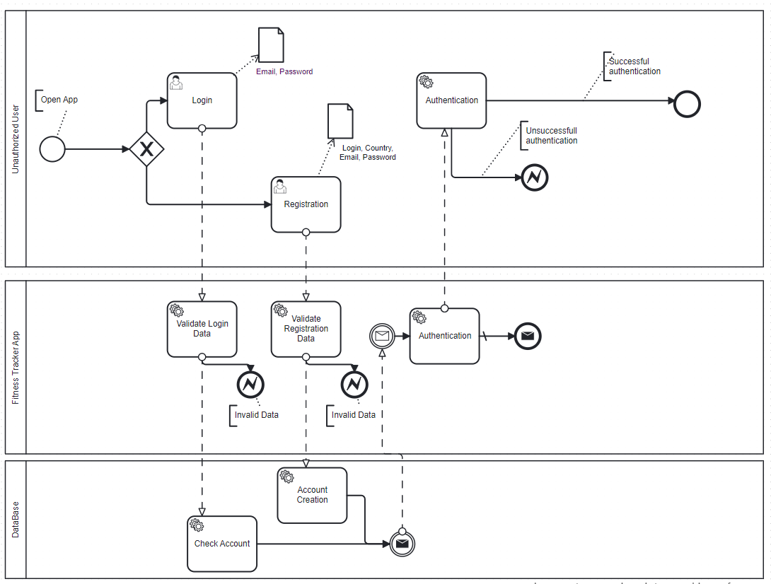

Рисунок 2.1 — Модель BPMN для процесса авторизации

На второй модели присутствуют свернутые задачи, для удобства рассмотрения схемы и отсутствия ненужных деталей. Процесс начинается с аутентификации пользователя в приложении. Это процесс уже был описан ранее. Далее пользователь имеет возможность воспользоваться всеми доступными функциями: создание тренировки, получения статистики, просмотр и реакция на тренировки других людей, создание и изменение групп пользователей, изменение параметров системы. Подробно описан процесс записи тренировки: создание самой сущности, сохранение в базу данных, уведомление пользователя, сбор статистики, отправка пользователю, окончание тренировки. Остальные задачи реализованы аналогичным образом: запрос пользователя с данными, обработка данных и запрос в БД, создание или обновление в БД, уведомление пользователя об успешности/ошибке и обновление интерфейса.

Проанализировав процесс на рисунке 2.2, можно утверждать, что проблемы могут возникнуть при обработке данных о тренировке в режиме реального времени, в виде небольших задержек.

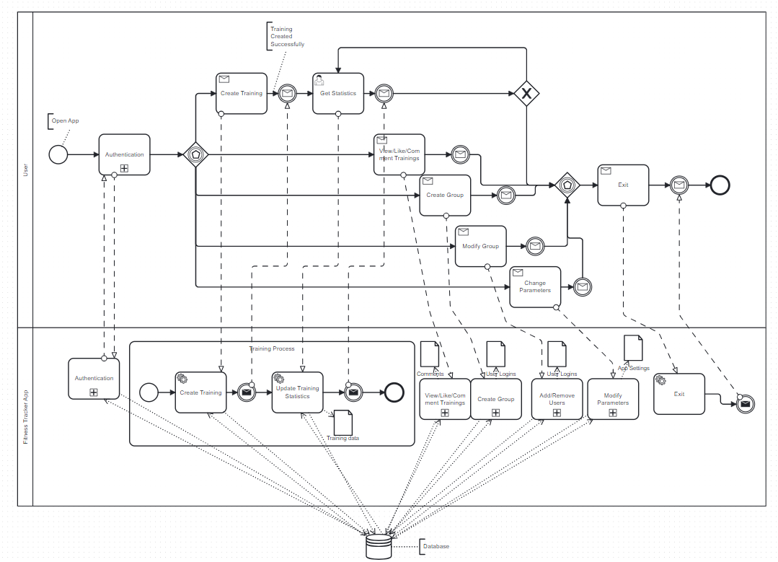

Рисунок 2.2 — Модель BPMN для пользователя

# **3 СРАВНЕНИЕ IDEF И BPMN**

Нотация IDEF возникла в 1980-x годах, основной целью которой была оптимизация предприятий, выпускающих военную продукцию. Нотация BPMN — возникла значительно позже, в 2004 году. Обе нотации со временем модернизировались, чтобы лучше отображать суть бизнес-процессов. Рассмотрим преимущества и недостатки обоих нотаций.

## **3.1 Преимущества и недостатки IDEF**

IDEF позволяет создать модель, которая будет отображать: структуру системы, функции, а также потоки ресурсов и информации. Модель разворачивается одновременно слева направо и сверху вниз, по диагонали. Доминирующие объекты должны находится левее и выше зависимых.

Главное достоинство IDEF — это высокая степень детализации. Можно создать модель, которая будет учитывать на каждом этапе практически все ресурсы.

Недостатком является сложность в понимании, если человек никогда не работал с этой нотацией. Также модель получается довольно громоздкой, что усложняет понимание общей концепции. Ещё одним минусом IDEF является проблематичность описания процесса, где бизнес-процесс имеет развилки. С такой схемой будет очень сложно работать из-за большого количества разветвителей, становится трудно уловить суть описываемого процесса.

## **3.2 Преимущества и недостатки BPMN**

Центром построения BPMN является именно бизнес-процесс. Она используется, чтобы показать алгоритм работы прохождения процесса. Нотация имеет больший, по сравнению с IDEF, набор элементов. Это позволяет построить схему, которая будет понятна и бизнес-пользователю, что несомненно является главным её преимуществом. Благодаря своим понятным обозначениям на схеме, простоте построения и понимания, нотация получила широкое применение: именно она пользуется наибольшим уважением в Ассоциации BPM-профессионалов.

Недостаток BPMN заключается в том, что она сфокусирована на бизнес-процессах и плохо подходит для описания структуры предприятия или дерева целей. Также, при использовании расширенной версии схема усложняется, что способствует появлению проблем с пониманием схемы и её читабельностью.

В таблице 3.1 приведены основные различия IDEF и BPMN: подходы при построении схемы, объекты моделирования, понятность для бизнес-пользователей [3].

Таблица 3.1 — Сравнение IDEF и BPMN

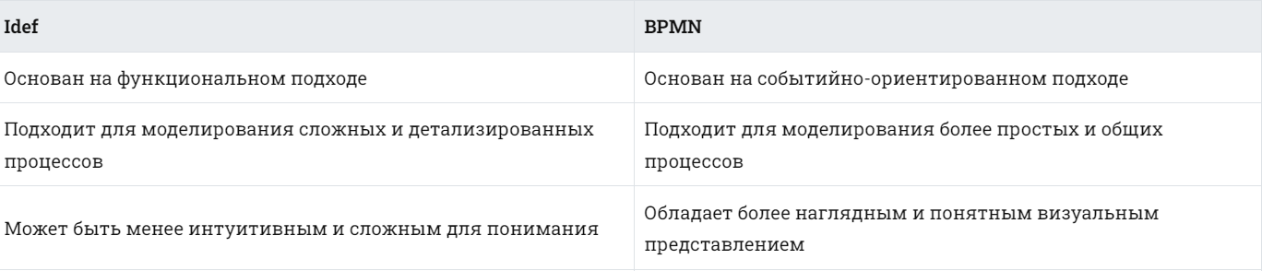

Подытожив преимущества и недостатки обеих нотаций, можно утверждать, что выбирать необходимо с четким пониманием того, что именно необходимо отобразить и донести на схеме. При необходимости полной детализации лучше использовать нотацию IDEF [4]. Однако, стоит учитывать возможные проблемы с пониманием этой схемы со стороны бизнес-пользователей. Для моделирования конкретного бизнес-процесса лучше использовать нотацию BPMN [5]. Она позволит просто и наглядно отобразить алгоритм прохождения процесса в системе.

# **ЗАКЛЮЧЕНИЕ**

В результате выполнения лабораторной работы были созданы модели BPMN, которые включают в себя задачи (Tasks), события (Events), шлюзы (Gateways), потоки (Flows), пулы и дорожки (Pools and Lanes), артефакты (Artifacts) и сообщения (Messages). Определены роли и актеры, участвующие в бизнес-процессе. Смоделированы потоки данных между активностями и ролями. Добавлены описание и аннотация к элементам модели, чтобы пояснить их функцию. Проанализирован процесс и рассмотрены возможные оптимизации. Произведено сравнение BPMN и IDEF диаграммы. Подготовлен отчет о проделанной работе.

# **СПИСОК ИСПОЛЬЗОВАННЫХ ИСТОЧНИКОВ**

1. Википедия [Электронный ресурс]: Википедия — BPMN. Режим доступа: <https://en.wikipedia.org/wiki/BPMN> (дата обращения: 04.11.2023).
2. Comindware [Электронный ресурс]: Comindware — Нотации бизнес-процессов IDEF0. EPC. BPMN. Режим доступа: [https://www.comindware.ru/blog/нотации-бизнес-процессов-idef0-epc-bpmn/](https://en.wikipedia.org/wiki/ID%20https://www.comindware.ru/blog/нотации-бизнес-процессов-idef0-epc-bpmn/%20) (дата обращения: 05.11.2023).
3. Investim.guru [Электронный ресурс]: Investim.guru — Различия между IDEF и BPMN: все, что нужно знать. Режим доступа: <https://investim.guru/news/razlichiya-mezhdu-idef-i-bpmn-vse-chto-nuzhno-znat/> (дата обращения: 05.11.2023).
4. Business Studio [Электронный ресурс]: Business Studio — Нотации моделирования бизнес-процессов. Режим доступа: <https://www.businessstudio.ru/products/business_studio/notations/> (дата обращения: 05.11.2023).
5. Правила бизнеса [Электронный ресурс]: Правила бизнеса — Нотации моделирования. Режим доступа: [https://prabiz.by/business-studio/functionality/notations](https://prabiz.by/business-studio/functionality/notations%20) (дата обращения: 05.11.2023).